   |  |  |  | 图 纸 目 录 |  |  |  |  | 工程编号
 |  |  |  |  |  |  |  |  | 设计阶段
 |  |  |  | 工程名称 |  |  |  |  | 专业类别
 |  |  |  | 建设单位 |  |  |  |  | 版本号
序号 | 图 别 |  | 图 号 |  |  | 图 纸 名 称 |  |  | 图幅 | 张数 | 备 注
3
4
5
6
7
8
9
10
11
12
13
14
15
16
17
18
19
20
21
22
审 定 人 |  |  |  |  | 单位出图章  年 月 日 |  |  | 注册师职业章
工程负责人
专业负责人
审 核 人
校 对 人
设 计 人
注:本套图纸中单位资质章(出图章)与单位公章具有同等效力。 第 页 共 页

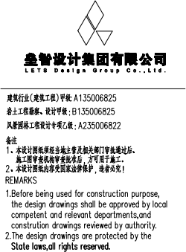
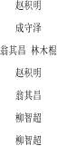
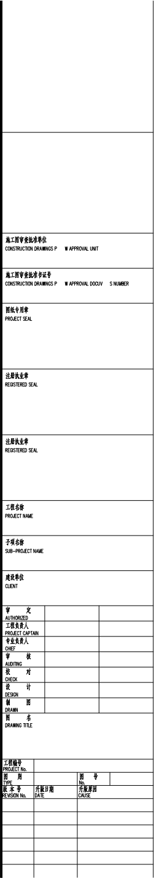

本图升版后,以最高版本为准。

本图升版后,以最高版本为准。

本图升版后,以最高版本为准。

本图升版后,以最高版本为准。

本图升版后,以最高版本为准。

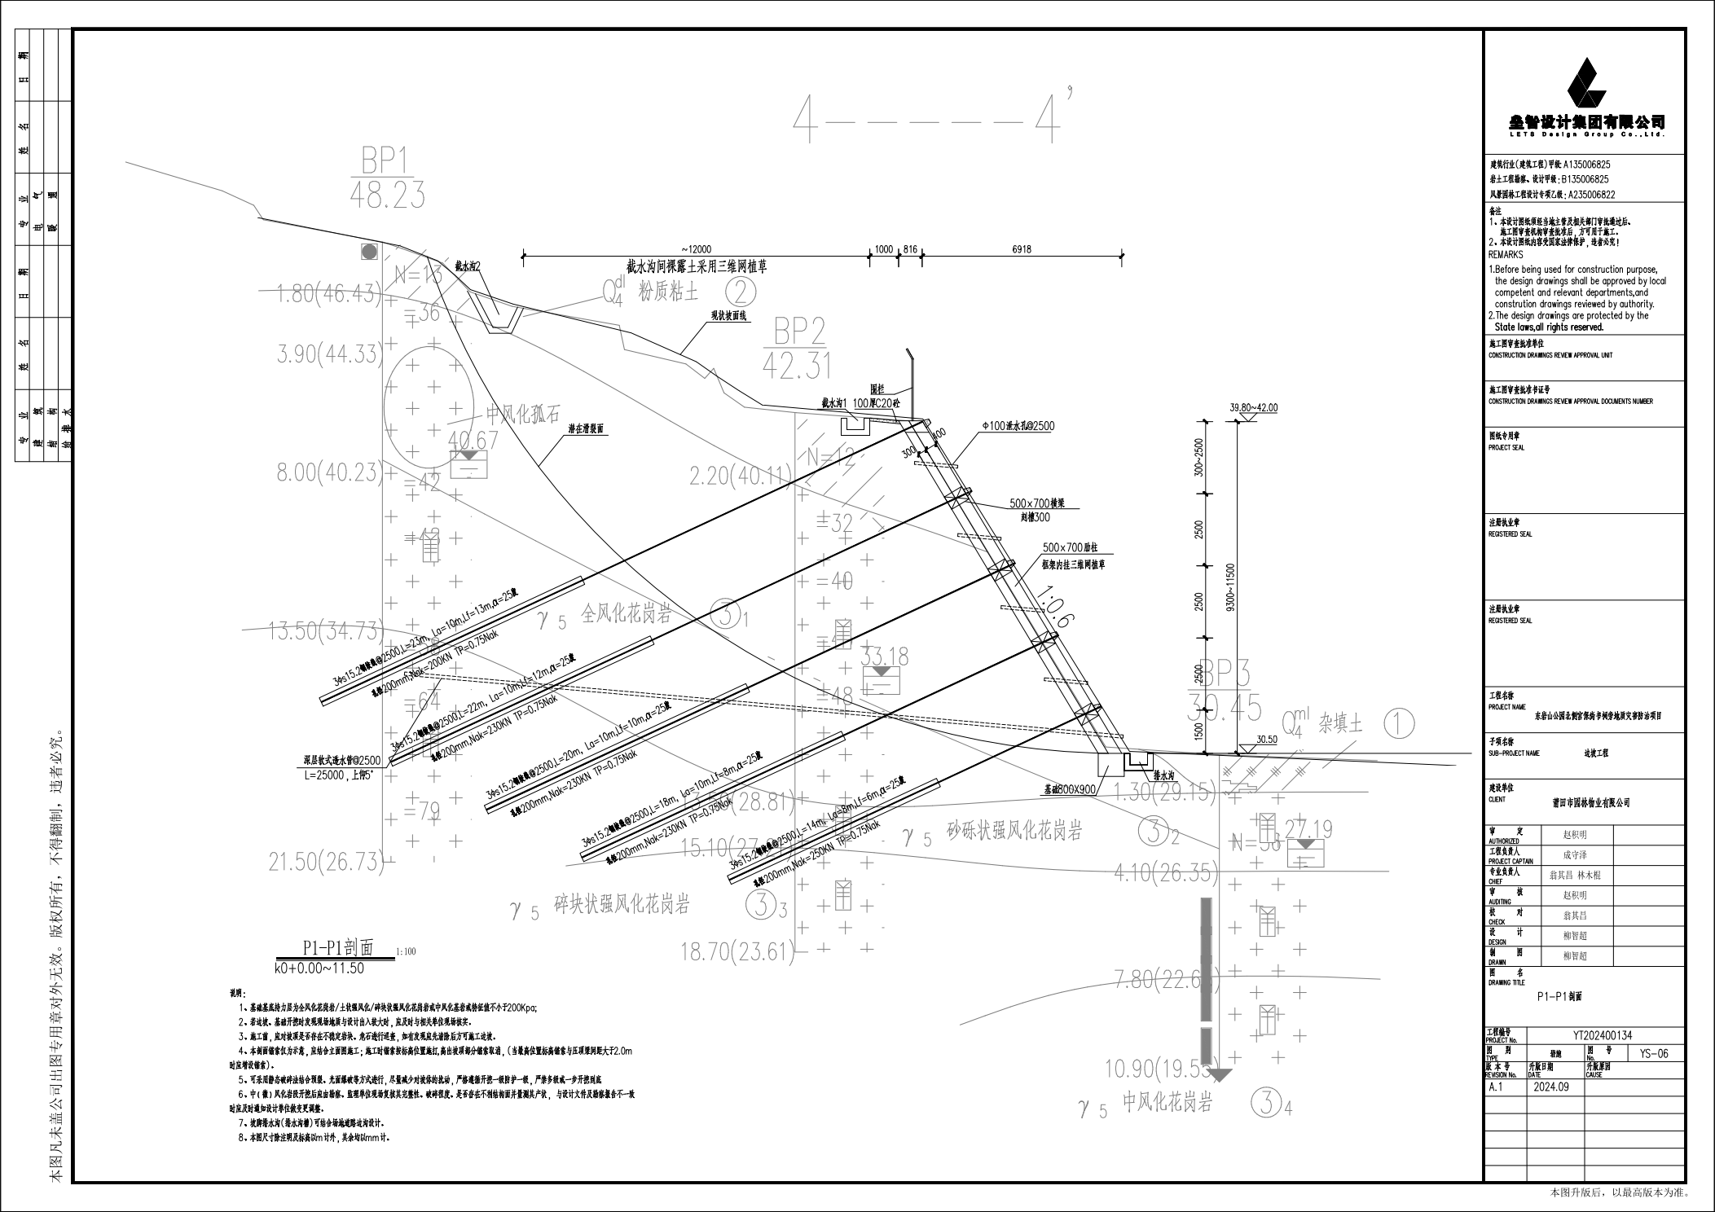

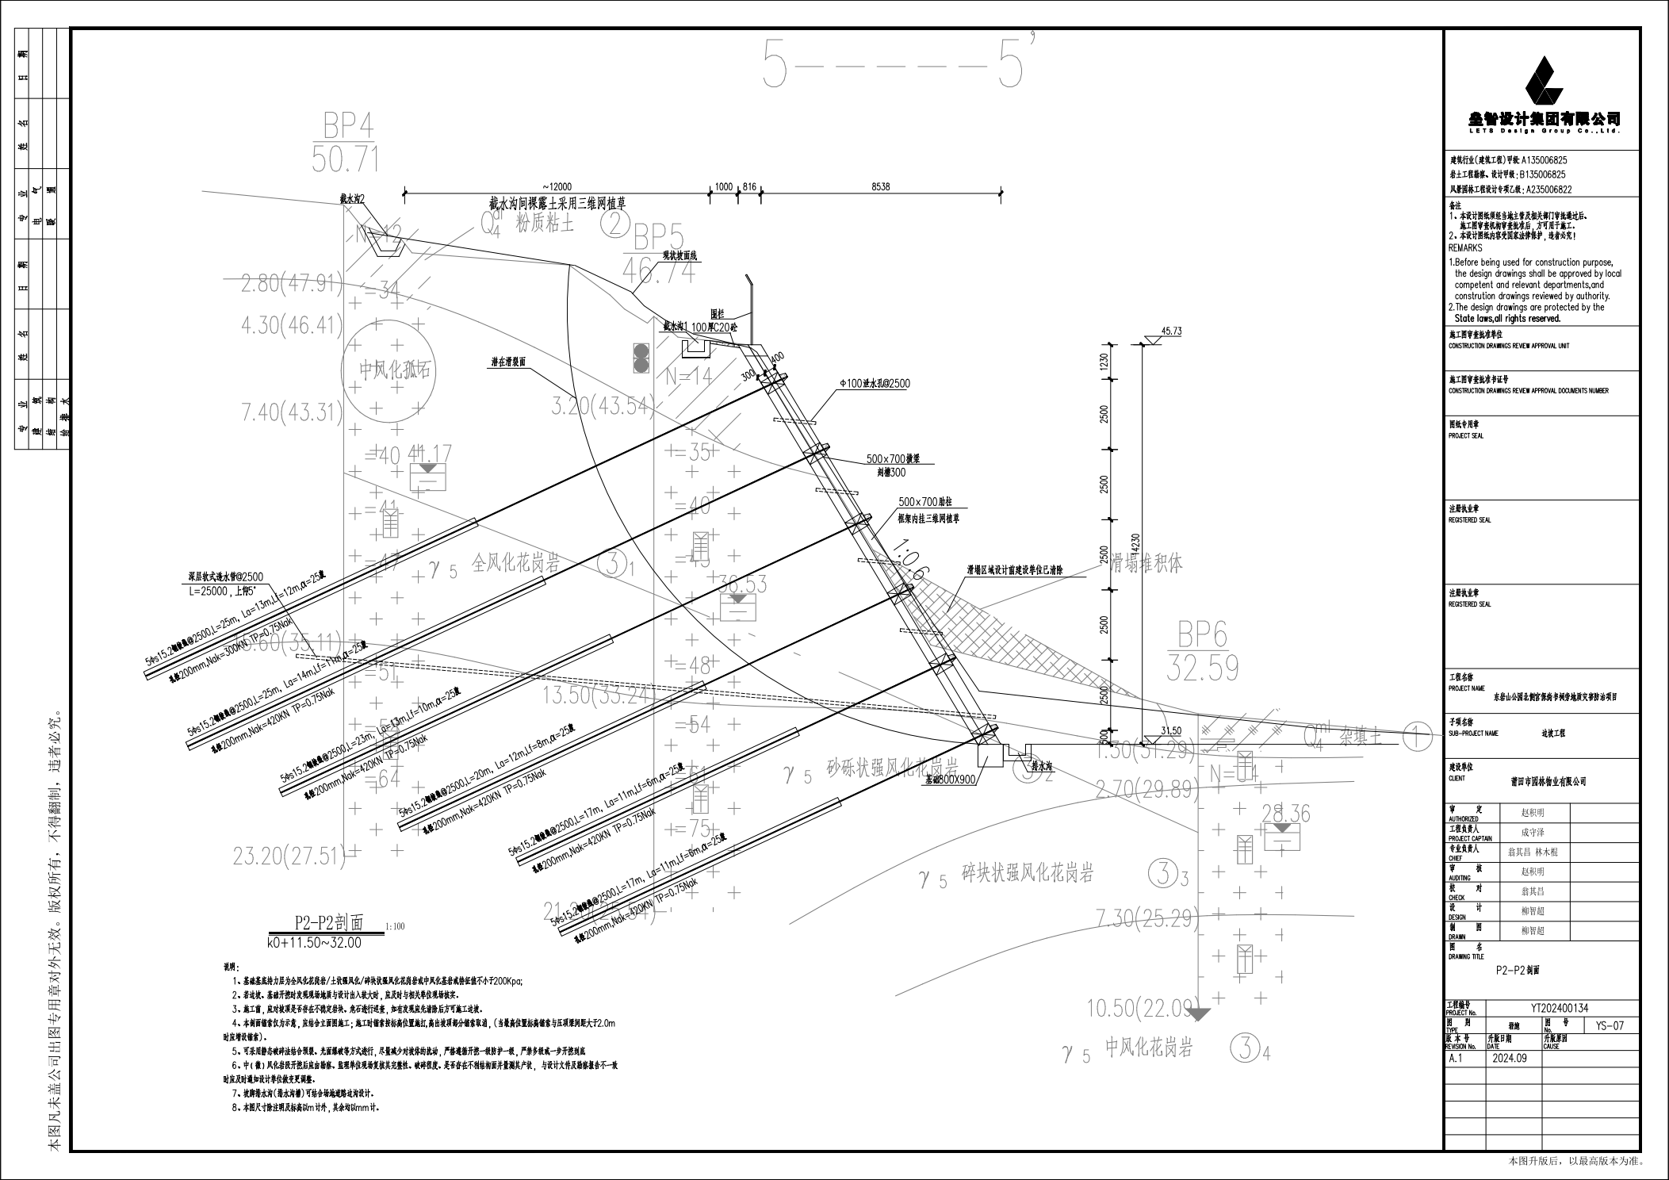

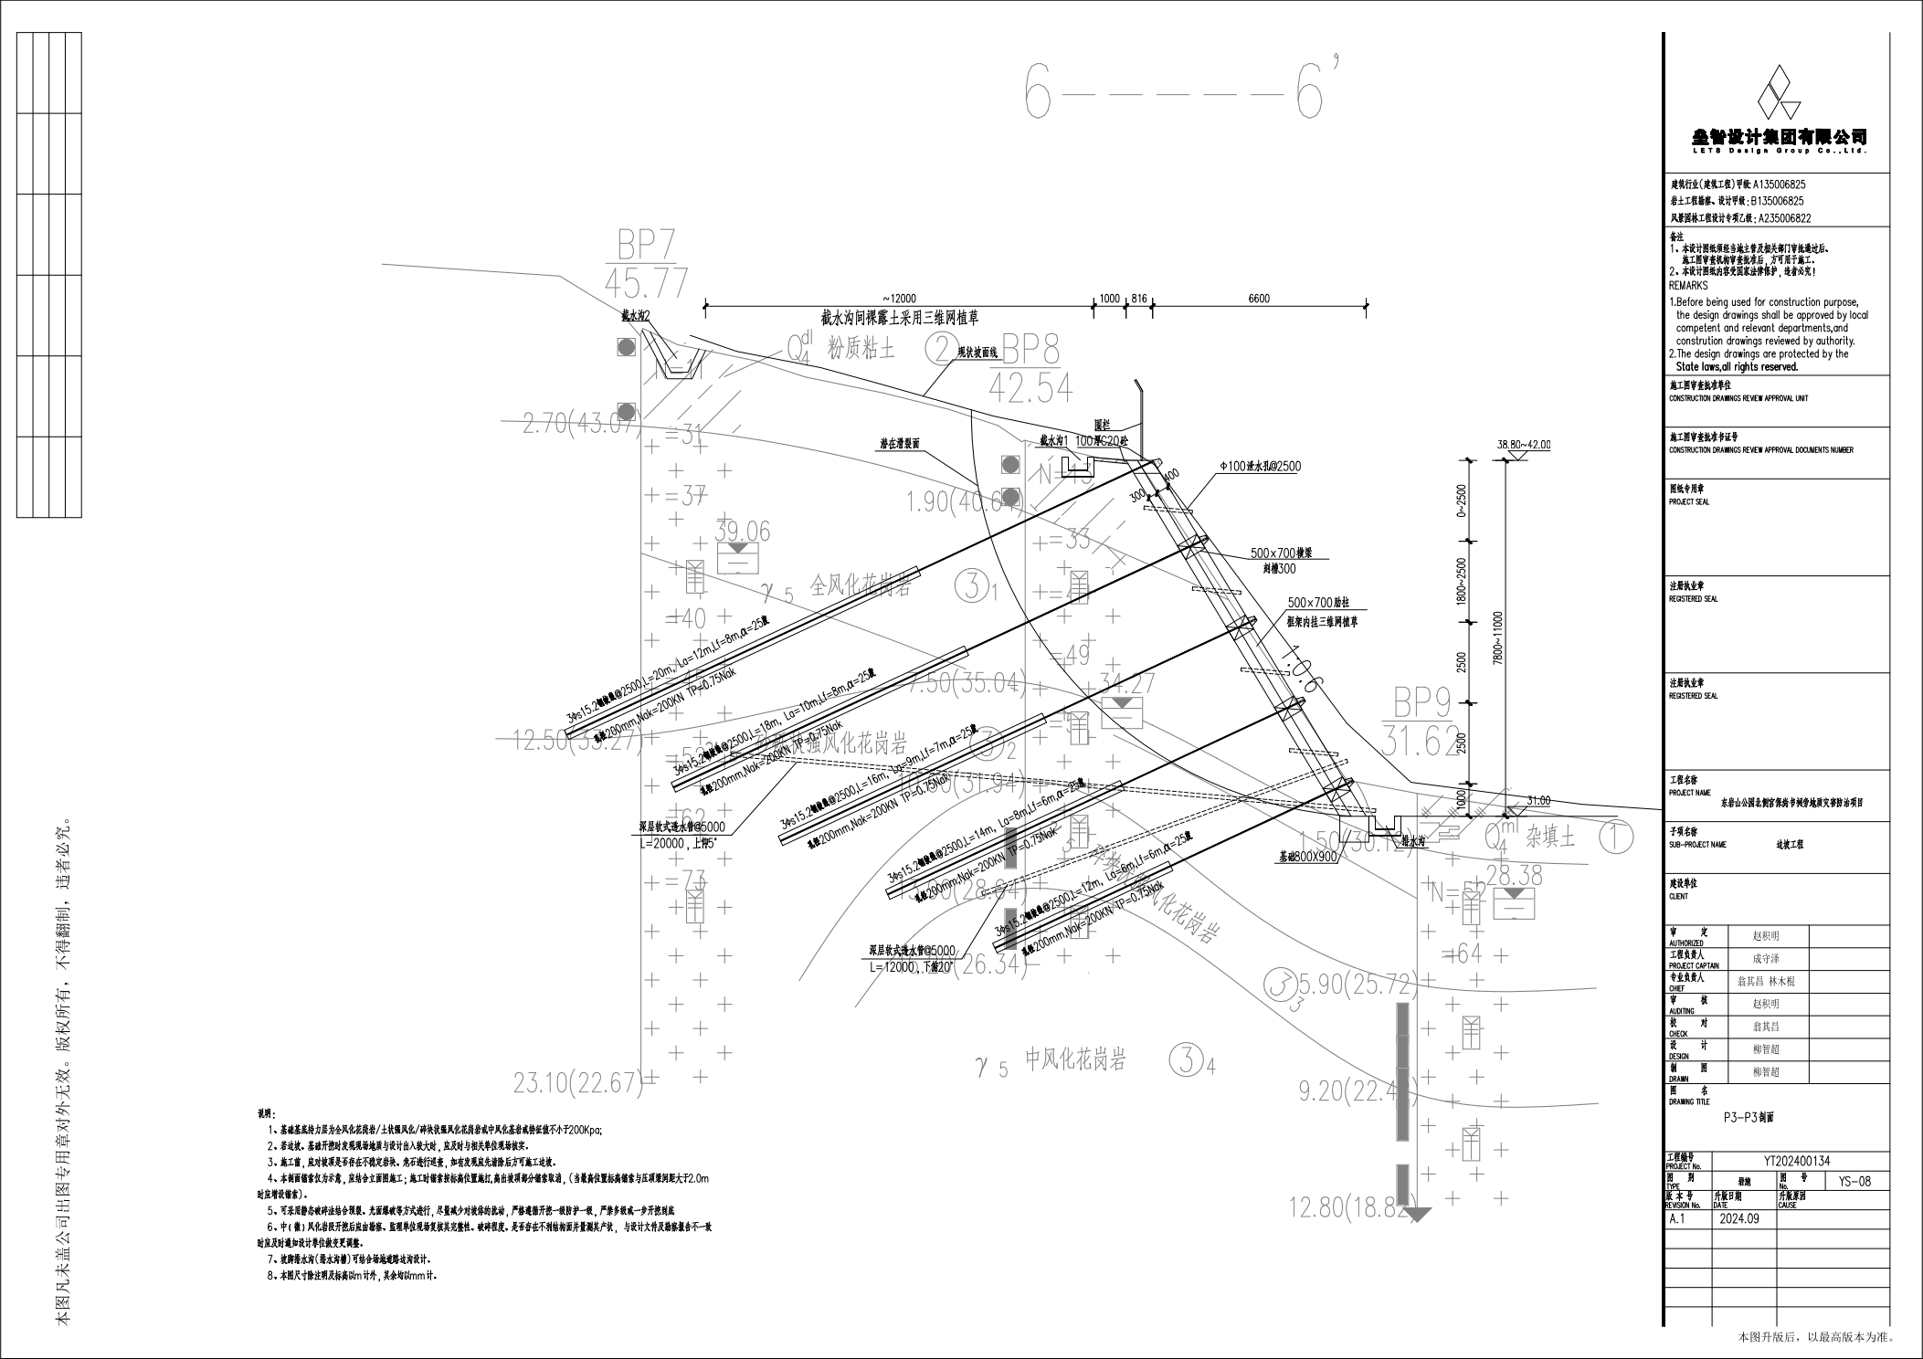



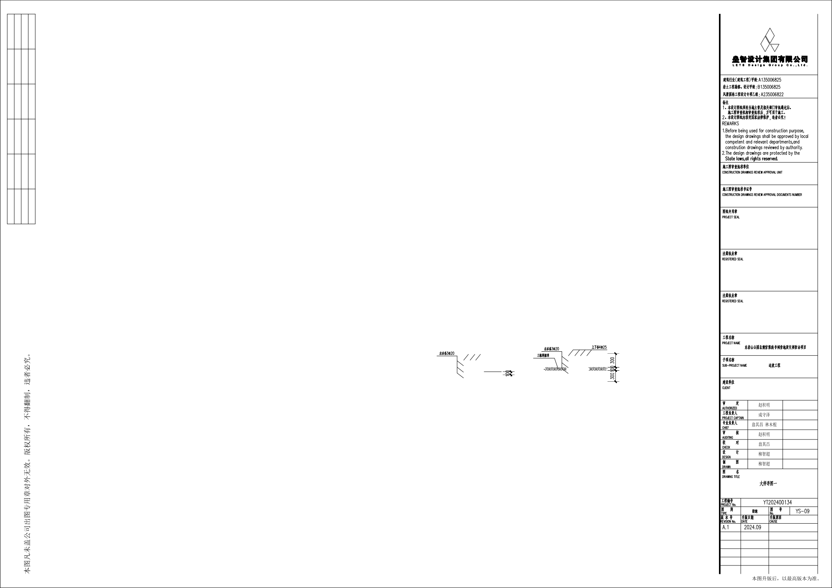

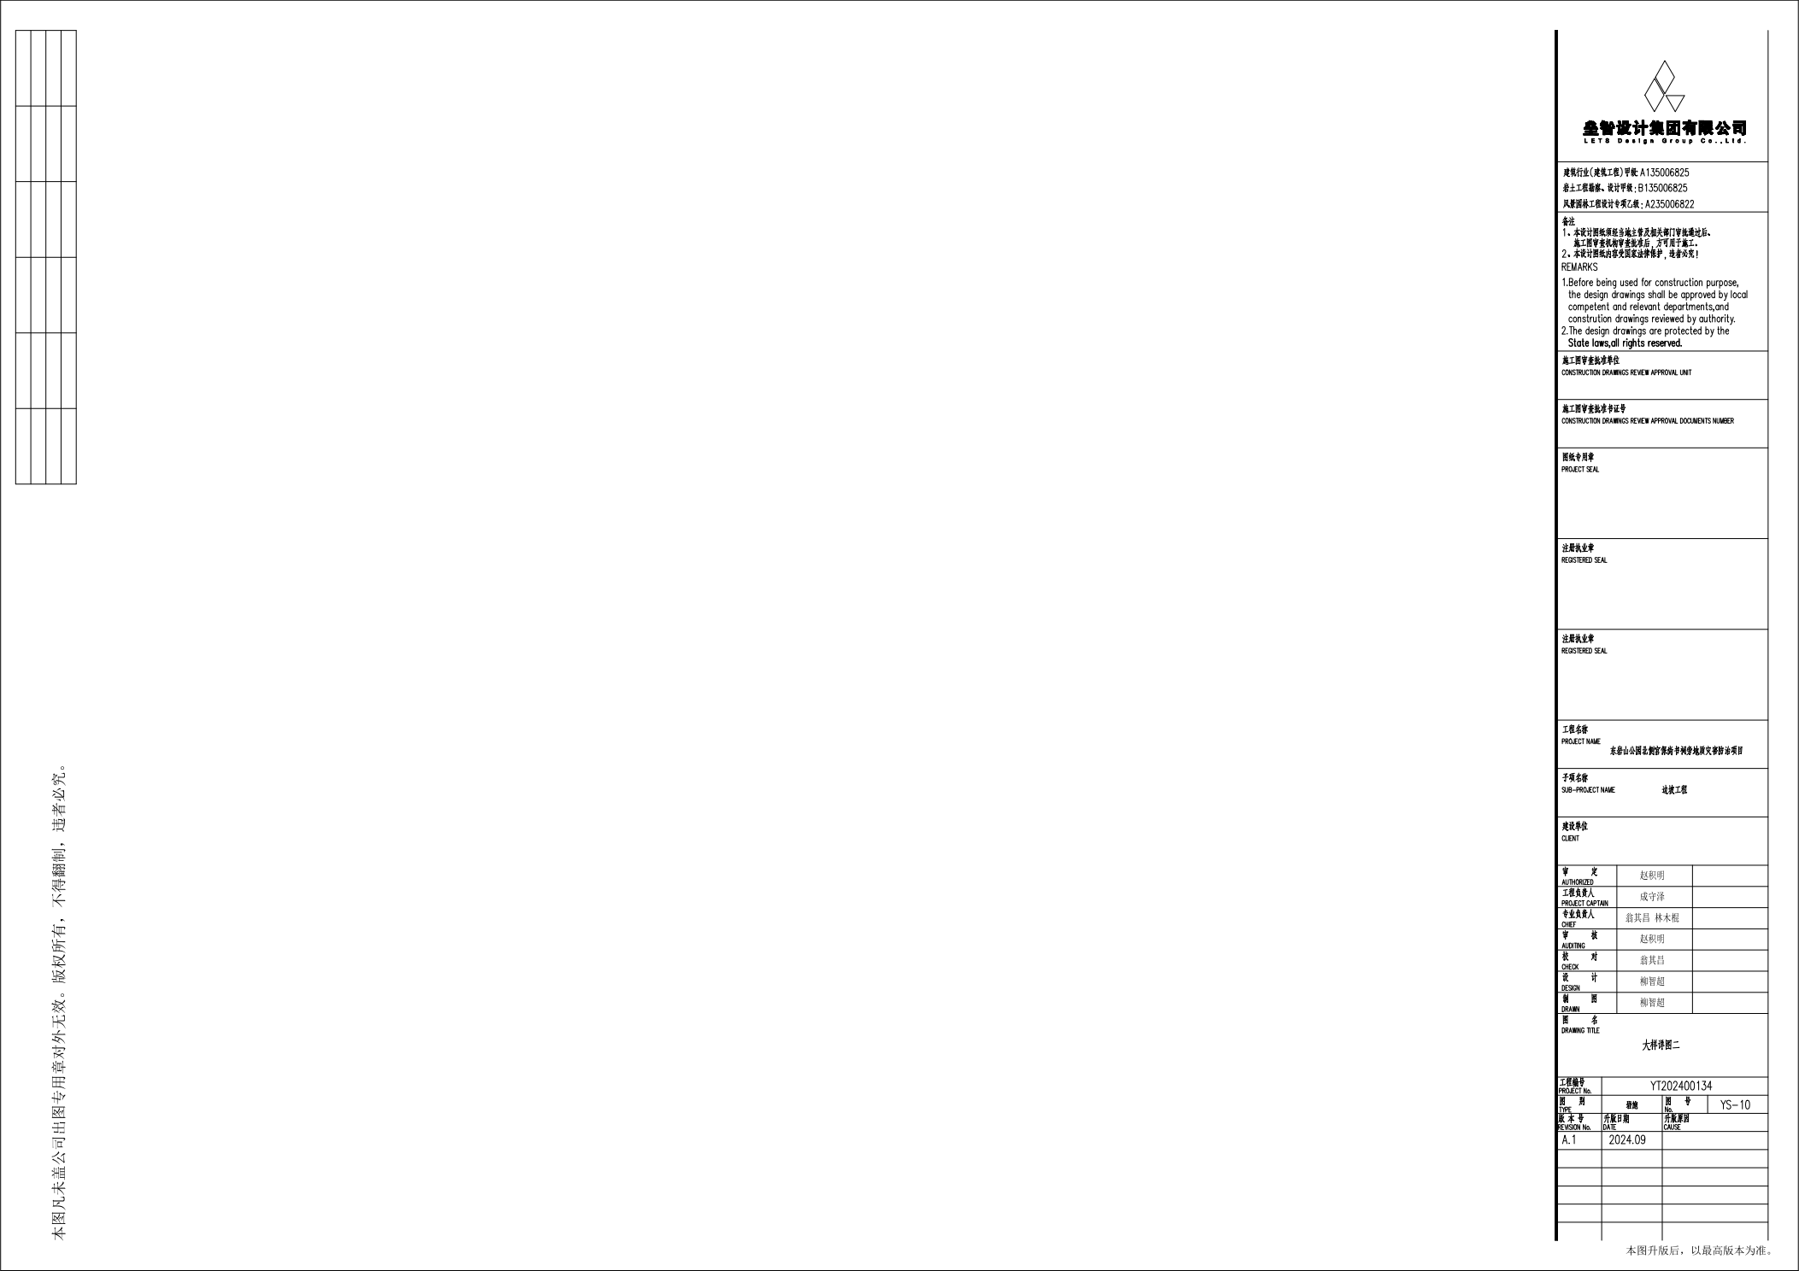

  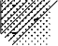  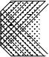  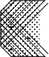  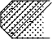  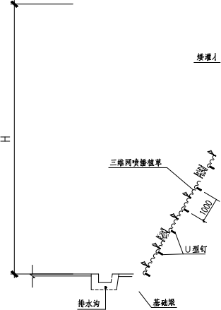  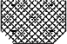  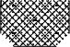      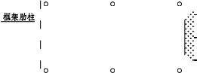  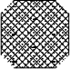    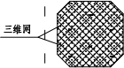       |  |  |  |  |  |  |  |  |  |  |  |  |  |  | 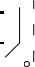  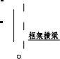  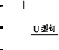  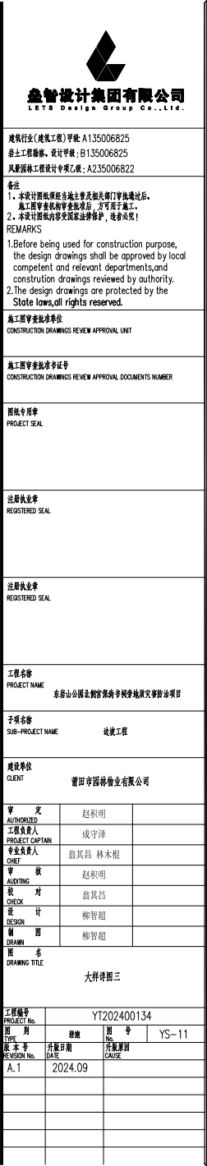
  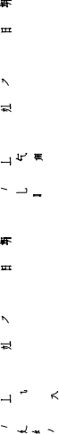

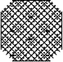

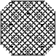
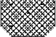
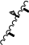

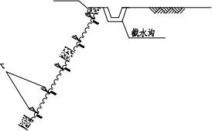

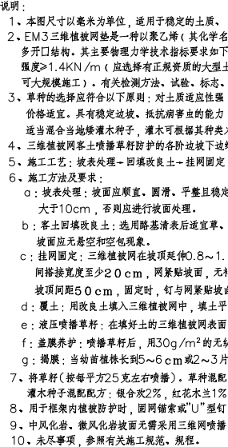
 |  |  | 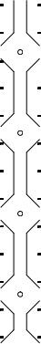 |  |  |  | 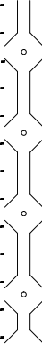 |  |  |  | 